释《彭祖》中的“缨”字

（首发）

汤志彪
东北师范大学历史文化学院

上海（三）《彭祖》第二简有这么一句话：“天地与人，若经与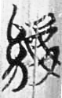，若表与里。”其中的“”字，学者一般以为即“纬”字。
按，把“”字释作“纬”是有问题的。从此字的整体结构而言，此字确实与“纬”字十分相似。但古文字中，“纬”及从“韦”的字一般作“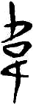”（《侯马盟书》67：38）“讳”字所从）形，中间从“口”，两个“止”形分居上下，方向相反，表示“违离其地”。这样的结构习见于古文字，但是从没有作“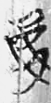”形的。楚简有“纬”字，作“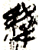”（《包山》259）、“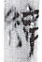”（《郭店简·六德》43）形，与“”字所从相去甚远。可见，“”字显然不能释作“纬”。退一步讲，即使是“韦”字省写，其中部也是从来没有作“女”形的。我们认为，“”中部所从是“女”字，古文字中“女”字每与此同。
“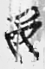”形习见于古文字，过去一般释为“妟”。近者冯胜君师把类似的字隶作“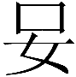”，认为字当读作“婴”，见于甲骨文的“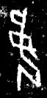”（《合集》190）、“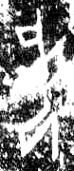”（《合集》5460反）形可能就是“瘿”字的表意初文。而见于楚简的“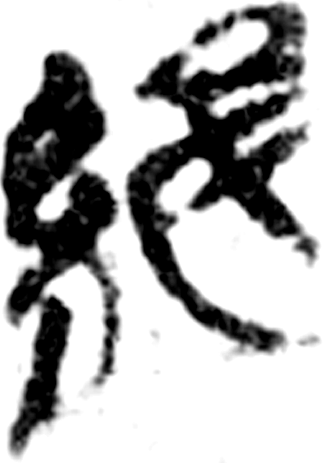”（包山259）、“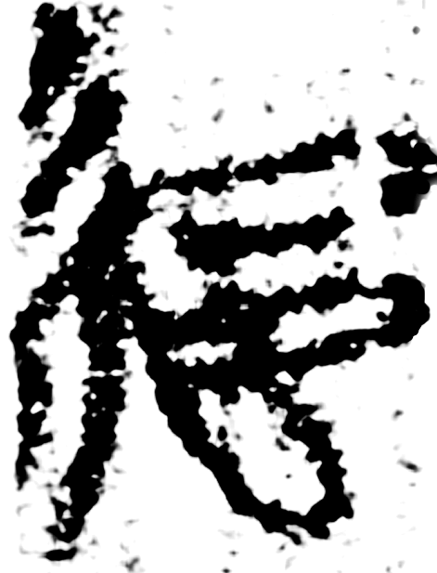”（《信阳》2-15）字，均读为“缨”。
通过比较可知，“”字所从与信阳简的“”字十分相近，这也更加证明“”字不能释作“纬”。
至于“”旁的下部，我们怀疑是起装饰性作用的。古文字中，有些字在竖笔或者斜笔上加一个类似“脚趾”的饰笔。如玺印“秋”字作“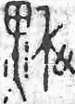”（《古玺汇编》1902）形，“侯马盟书”的“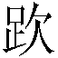”字作“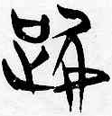”（《侯马盟书》156：21）形，楚帛书的“夋”字作“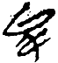”（《楚文字编》524页）形等。“女”旁也有加饰笔的，如玺印“妆”字作“”（《古玺汇编》3756）形，包山简的“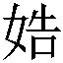”字作“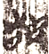（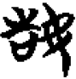）”（《包山》066）形，郭店简中的“娄”字甚至饰笔放在了“女”旁上作“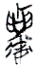”（《郭店简·语丛44》）形。可见，“”旁的下部很可能是饰笔。
“缨”在此当读作“营”。上古音“缨”是影母耕部字，“营”是余母耕部字，两字韵部相同，声母则关系密切。从“熒”声的“嫈”、“萦”、“褮”等字即在“影”母。“缨”从“婴”声，“营”从“熒”声，典籍中从“婴”声的字每可与从“熒”声的字相通。
古代“东西为纬”。《周礼·春官·龟人》：“南龟曰猎属，北龟曰若属。”郑注：“西龟北龟长左右在阴象纬也。”贾公彦疏：“东西为纬。”《汉书·五行志》：“厥风绝经纬。”颜师古注引晋灼曰：“东西为纬。”“营”也有类似意思。《楚辞·九叹·怨思》：“经营原野，杳冥冥兮。”王逸注：“南北为经，东西为营。”《汉书·扬雄传》：“虽颇割其三垂以赡齐民，然至羽猎田车戎马器械储偫禁御所营，尚泰奢丽夸诩，非尧、舜、成汤、文王三驱之意也。”颜师古注：“营，谓围守也。”上引例子中，《楚辞》与楚简同是楚地文献，用字上具有一致性，可为“缨”字训读上的佳证。
可见，《彭祖》篇抄手当知道“缨（营）”、“纬”意思相近，故而以“缨（营）”代替了“纬”字，属于同意互换。

李守奎、曲冰、孙伟龙：《上海博物馆藏战国楚竹书（一——五）文字编》584页，作家出版社，2007年12月。
山西省文物工作委员会：《侯马盟书》一五六：二一
参看汤余惠主编：《战国文字编》347-350页“韦”及从“韦”诸字，福建人民出版社，2001年12月；李守奎：《楚文字编》333-337、873页“韦”及从“韦”诸字，华东师范大学出版社，2003年12月；汉语大字典字形组编：《秦汉魏晋篆隶字形表》356-357页“韦”及从“韦”诸字，四川辞书出版社，1985年8月；何琳仪：《战国古文字典：战国文字声系》1176-1178、1497页“韦”及从“韦”声诸字，中华书局，1998年9月。
裘锡圭：《文字学概要》128页，商务印书馆，1988年8月。
湖北省荆沙铁路考古队：《包山楚简》，文物出版社，1991年10月。
荆门市博物馆：《郭店楚墓竹简》，文物出版社，1998年5月。
参看汤余惠主编：《战国文字编》799-811页“女”及从“女”诸字，福建人民出版社，2001年12月；李守奎：《楚文字编》677-686页“女”及从“女”诸字，华东师范大学出版社，2003年12月；汉语大字典字形组编：《秦汉魏晋篆隶字形表》880-894页“女”及从“女”诸字，四川辞书出版社，1985年8月；何琳仪：《战国古文字典：战国文字声系》557-563页“女”及从“女”声诸字，中华书局，1998年9月。
冯胜君：《试说东周文字中部分“婴”及从“婴”之字的声符—兼释甲骨文中的“瘿”和“颈”》，《出土文献与传世典籍的诠释—纪念谭朴森先生逝世两周年国际学术研讨会会议论文集》185-196页，2009年6月13日-14日，上海。
罗福颐主编：《古玺汇编》104页，文物出版社，1981年12月。
李守奎：《楚文字编》，华东师范大学出版社，2003年12月。
摹本参看高明、涂白奎：《古文字类编（增订本）》190页，中华书局，2008年8月。
湖北省荆沙铁路考古队：《包山楚简》，文物出版社，1991年10月。
荆门市博物馆：《郭店楚墓竹简》，文物出版社，1998年5月。
当然，似乎也可把“夊”看作形符。古文字有缀加形符的例子。参看刘钊：《金文考试零拾》，刘钊：《古文字考释丛稿》120页，岳麓书社，2005年7月。
高亨、董治安：《古字通假会典》47页，齐鲁书社，1989年7月。 附记：小文的完成有赖于张新俊、周忠兵两位先生的指点，特此致谢。

